

**АННОТАЦИЯ**

Цель работы - разработка устройства «JTAG/SWD программатор для удалённой отладки через Wi-Fi», а также комплекта конструкторской и технологической документации для него.

Новизна работы заключается в реализации протокола USB/IP на устройстве в роли сервера для обмена данными по сети. Это позволяет подключать устройство к компьютеру пользователя и оперировать им таким же образом, как если бы устройство было подключено через USB порт.

Область применения устройства – удалённая разработка и отладка программного обеспечения устройств на базе микроконтроллеров семейства ARM Cortex; удалённая работу и отладка устройств при испытании в реальных условиях.

Описаны принципы работы устройства, обоснован выбор элементной базы. Спроектирована топология печатной платы в САПР Altium Designer и сборочный чертеж устройства в САПР Solid Edge. Проведено моделирование работы устройства с помощью отладочной платы ESP-WROOM-32 DevKit v1.

Результатами работы являются полностью работоспособное устройство, принципиальная схема устройства, опытный образец, также проведены экспериментальные исследования его функциональных параметров и сравнение параметров работы устройства с параметрами, полученными при моделировании.

Расчётно-пояснительная записка N с., N рис., N табл., N источн.

Ключевые слова: микроконтроллер, WiFi, ESP32, USB, USB/IP.

**СОДЕРЖАНИЕ**

**ОПРЕДЕЛЕНИЯ, ОБОЗНАЧЕНИЯ И СОКРАЩЕНИЯ** 5

**ВВЕДЕНИЕ** 6

**1 ТЕХНИКО-ЭКОНОМИЧЕСКОЕ ОБОСНОВАНИЕ** 8

**1.1 Актуальность** 8

**1.2 Аналоги** 8

**1.3 Технические параметры** 10

**1.4 Технические риски** 10

**Выводы** 11

**2 КОНСТРУКТОРСКАЯ ЧАСТЬ** 12

**2.1 Разработка структурной схемы** 12

**2.2 Разработка функциональной схемы** 13

**2.3 Разработка принципиальной схемы** 14

**2.4 Разработка схемы соединений** 20

**2.5 Расчёт показателей надёжности** 21

**2.6 Разработка печатной платы** 29

**2.8 Разработка корпуса устройства** 36

**2.9 Расчёт температурный** 40

**2.10 Расчёт вибрационный** 40

**Выводы** 40

**3 ТЕХНОЛОГИЧЕСКАЯ ЧАСТЬ** 42

3.1 Расчёт технологичности 42

**3.2 Разработка маршрутно-операционного технологического процесса сборки устройства** 46

**Выводы** 48

**4 ЭКСПЕРИМЕНТАЛЬНО-ИССЛЕДОВАТЕЛЬСКАЯ ЧАСТЬ** 50

**ЗАКЛЮЧЕНИЕ** 51

СПИСОК ИСПОЛЬЗОВАННЫХ ИСТОЧНИКОВ 52

**ПРИЛОЖЕНИЕ А** 53

**ОПРЕДЕЛЕНИЯ, ОБОЗНАЧЕНИЯ И СОКРАЩЕНИЯ**

|  |  |  |
| --- | --- | --- |
| КМП | – | компонент, монтируемый поверхностно, |
| ПЗУ | – | постоянное запоминающее устройство, |
| ПК | – | персональный компьютер, |
| ПО | – | программное обеспечение, |
| ПП | – | печатная плата, |
| РПЗ | – | расчётно-пояснительная записка, |
| САПР | – | системная автоматизированного проектирования, |
| СБ | – | сборочный чертёж, |
| СП | – | спецификация, |
| ТЗ | – | техническое задание, |
| ЭРЭ | – | электрорадиоэлемент, |
| IP | – | Internet Protocol (межсетевой протокол), |
| JTAG | – | аппаратный интерфейс для отладки (Joint Test Action Group, совместная инициативная группа по тестированию), |
| SWD | – | упрощённый аппаратный интерфейс для отладки (Serial Wire Debug, последовательная отладка), |
| USB | – | Universal Serial Bus (универсальная последовательная шина), |
| USB/IP | – | протокол туннелирования USB через сеть IP, |
| Wi-Fi | – | технология беспроводной локальной сети (Wireless Fidelity, беспроводная точность), |
| CMSISDAP | – | Cortex Microcontroller Software Interface Standar Debug Access Port (стандартный порт отладки интерфейса отладки микроконтоллеров Cortex). |

**ВВЕДЕНИЕ**

**Работа посвящена** разработке и исследованию устройства «USB/IP JTAG/SWD программатор». «USB/IP JTAG/SWD программатор» − электрический прибор, который позволяет программировать микроконтроллеры семейства ARM Cortex (например, STM32) по протоколу CMSIS-DAP через SWD/JTAG интерфейс, но с подключением программатора к компьютеру по протоколу USB/IP, что позволяет использовать устройство удалённо через интернет.

**Целью работы** является разработка устройства «USB/IP JTAG/SWD программатор» на базе микроконтроллера ESP32-S3, разработка комплекта конструкторской документации, а также экспериментальное исследование устройства для выявления его пригодности к эксплуатации.

**Для достижения поставленных целей в работе был решен следующий комплекс задач:**

− разработка схемы электрической структурной,

− разработка схемы электрической принципиальной,

− разработка алгоритма работы устройства,

− написание программного кода,

− отладка программного кода,

− моделирование работы устройства с помощью отладочной платы,

− разработка топологии печатной платы,

− разработка сборочного чертежа для электронной ячейки,

− разработка корпуса устройства,

− разработка сборочного чертежа для устройства,

− сборка макетного образца устройства,

− экспериментальные исследования работы устройства и ПО.

**Исходными данными** для работы являются:

− задание на выполнение дипломного проекта,

− календарный план выполнения дипломного проекта.

**Результатами работы** являются:

− расширенное техническое задание,

− схема электрическая структурная (Э1),

− схема электрическая функциональная (Э2),

− схема электрическая принципиальная (Э3),

− перечень элементов (ПЭ3),

− чертеж печатной платы,

− чертеж крышки корпуса,

− чертеж основания корпуса,

− сборочный чертеж электронной ячейки,

− сборочный чертеж устройства,

− спецификация электронной ячейки,

− спецификация устройства в сборе,

− алгоритм работы устройства (ПД1),

− плакат демонстрационный (ПД2) сравнения результатов моделирования и эксперимента,

− разработанный опытный образец,

− расчетно-пояснительная записка (РПЗ).

**1 ТЕХНИКО-ЭКОНОМИЧЕСКОЕ ОБОСНОВАНИЕ**

Данный раздел посвящён рассмотрению актуальности разработки, уже существующих альтернатив, предложенным вариантов решения задачи и сопутствующим ему техническим рискам и проблемам.

**1.1 Актуальность**

В настоящее время всё распространённее становится удалённая работа и, соответственно, технологии виртуализации и удалённого доступа к электронному оборудованию. Например, для удалённой работы в закрытой инфраструктуре компании может использоваться сервер с виртуальной машиной, к которой сотрудник подключается сотрудник.

Для подключения какого-либо USB устройства (например, флешки или программатора) к такой виртуальной машине может использоваться сервер USB over ethernet или USB over IP.

Для удалённой работы специалистам в области аппаратно-программной разработки требуется программатор с удалённым доступом, работающим по подобному протоколу, – разработке такого устройства и посвящена данная работа.

**1.2 Аналоги**

Основным существующим аналогом программатор J-Link WiFi компании Segger. Он имеет встроенный модуль WiFi для доступа к нему, но работает по собственному проприетарному протоколу, а потому требует специальное проприетарное ПО для работы с ним, разработанное той же компанией. Это ограничивает выбор возможных используемых сред разработки ПО. Также доступ к устройству возможен только из локальной сети WiFi, но нет глобального доступа по интернету. Внешний вид устройства представлен на рисунке 1.1.

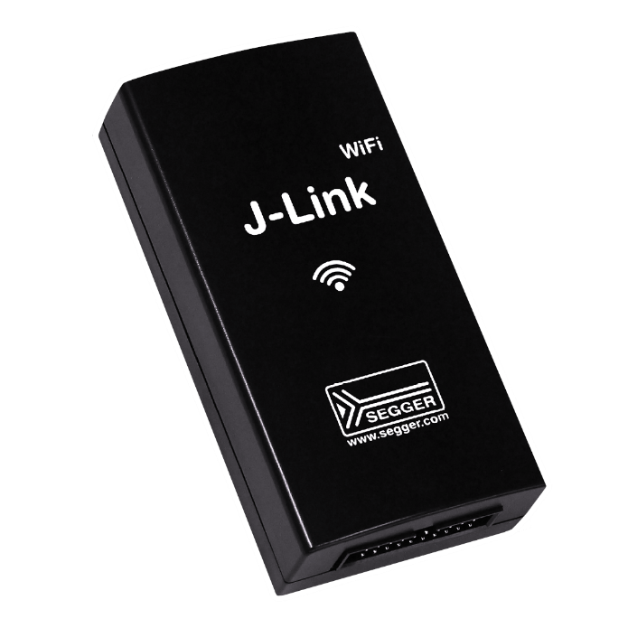

Рисунок 1.1 – Программатор J-Link WiFi

Также решением является USB over ethernet или USB over IP сервер с подключенным к нему программатором. Производством таких серверов занимается компания Digi AnywhereUSB. Они производят сервера со множеством USB разъёмов для подключения устройств, а также разъёмом для ethernet кабеля. Пример их сервера представлен на рисунке 1.2. Также имеются варианты серверов с подключением к WiFi.

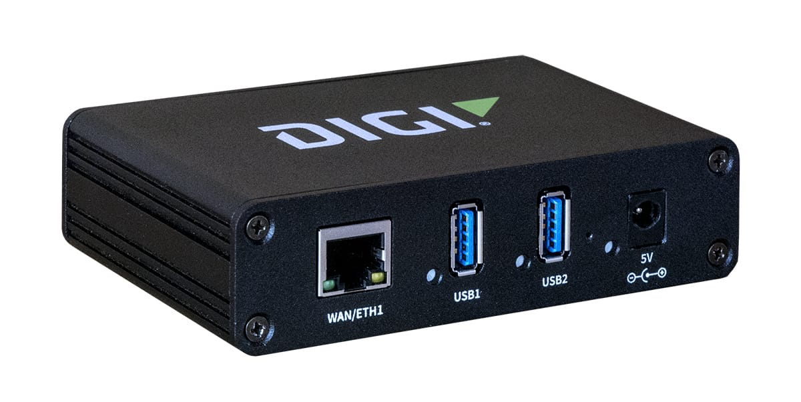

Рисунок 1.2 – Сервер AnywhereUSB

Однако подобные сервера зачастую имеют большие габариты, а большинство не имеют варианта подключения через WiFi, а только по ethernet, что ограничивает их портативность.

**1.3 Технические параметры**

Основными преимуществами разрабатываемого устройства будут:

- применение протокола USB/IP для доступа к устройству, что позволяет подключаться к устройству по интернету и использовать его так же, как если бы оно было подключено напрямую к компьютеру по USB порту,

- применение открытого протокола CMSIS-DAP, поддерживаемого открытыми программами для отладки,

- разъём USB типа C, ток потребления во время активной отладки менее 300мА и менее 10мА для возможности питания от внешнего аккумулятора.

**1.4 Технические риски**

Протокол USB/IP изначально разработан как компьютерная программа для операционной системы Linux, а потому возможны проблемы с нехваткой оперативной памяти или низкой тактовой частотой микроконтроллера.

Также передача данных по беспроводной сети имеет более низкую пропускную способность, чем по проводной (т.е. USB), могут возникнуть проблемы при задержке и потере пакетов при передаче.

Для доступа устройству из глобальной сети необходима поддержка самим устройством и сетью, в которой он находится, протокола IP 6 версии, имеющая малое распространение в настоящее время.

**Выводы**

В данном разделе были рассмотрены основные альтернативы разрабатываемого устройства и ключевые технические параметры, которыми он должен обладать, чтобы конкурировать с ними. Также были описаны возможные риски при использовании протокола USB/IP на конечном устройстве.

**2 КОНСТРУКТОРСКАЯ ЧАСТЬ**

Согласно заданию на выполнение выпускной квалификационной работы, разрезываемое устройство «USB/IP JTAG/SWD программатор» должно соответствовать следующим требованиям:

− напряжения питания 5В,

− максимальный ток потребления 500мА,

− наличие интерфейсов JTAG, SWD для подключения программируемых устройств,

− наличие интерфейса WiFi для обмена данными об отладке.

Разрабатываемые в дальнейшем электрические схемы устройства должны соответствовать данным требованиям для обеспечения корректного функционирования устройства.

**2.1 Разработка структурной схемы**

Разработка схемы электрической структурной (Э1) предполагает первоначальную оценку работы и выделение основных структурных частей, из которых состоит устройство «USB/IP JTAG/SWD программатор». Структурная схема была разработана согласно ГОСТ 2.701-2008. Структурная схема устройства представлена на рисунке 2.1, а также на чертеже ИУ4.11.03.03.21.73.16.001 Э1.

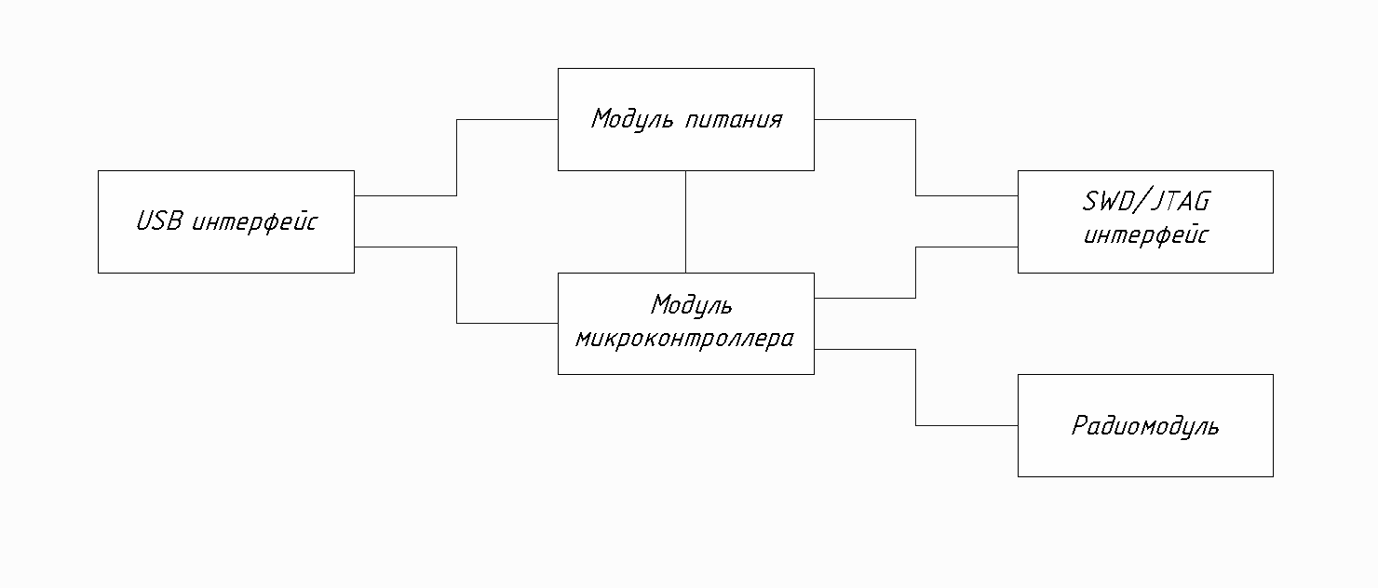

Рисунок 2.1 – Схема электрическая структурная

Устройство имеет 2 интерфейса: USB для питания устройства, т.к. это наиболее распространённый интерфейс для питания 5В, JTAG/SWD для отладки устройств. Также 3 основных модуля: питания - для преобразования напряжения; микроконтроллера – для обработки USB/IP протокола и отладки; радио – для передачи данных по WiFi.

**2.2 Разработка функциональной схемы**

Разработка схемы электрической функциональной (Э2) предполагает первоначальную оценку работы и выделение основных функциональных частей, из которых состоит устройство. Функциональная схема была разработана согласно ГОСТ 2.701-2008. Функциональная схема устройства представлена на рисунке 2.2, а также на чертеже ИУ4.11.03.03.21.73.16.001 Э2.

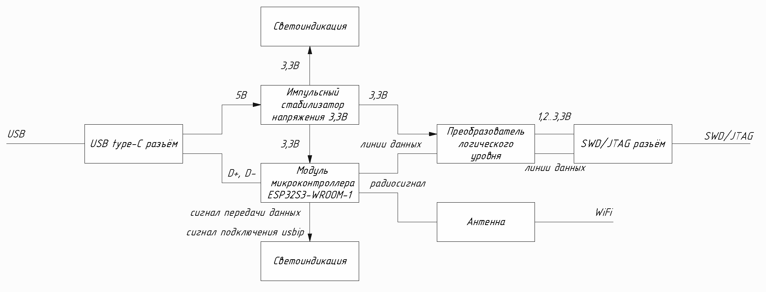

Рисунок 2.2 – Схема электрическая функциональная

Устройство можно разделить на несколько основных частей:

− импульсный стабилизатор напряжения 3,3В, обеспечивающий высокое значение КПД, необходимое при питании от аккумулятора для увеличения времени работы от заряда,

− модуль микроконтроллера ESP3S3-WROOM-1, имеющий встроенную поддержку работы с WiFi,

− среобразователь логического уровня, позволяющий программировать устройства, оперирующие меньшими уровнями логического сигнала,

− антенна для подключения к сети WiFi,

− светоиндикация питания, передачи данных и активного соединения USB/IP.

Для поддержки возможности использования программатора без USB/IP через провод USB используются линии данных D+, D-, подключенные к микроконтроллеру.

**2.3 Разработка принципиальной схемы**

Схема электрическая принципиальная (Э3) устройства была разработана согласно ГОСТ 2.701-2008 и ГОСТ 2.702-2011 на основе анализа схем электрической структурной и функциональной. Разработанная схема электрическая принципиальная представлена на рисунке 2.3. и на чертеже ИУ4.11.03.03.21.73.16.001 Э3.

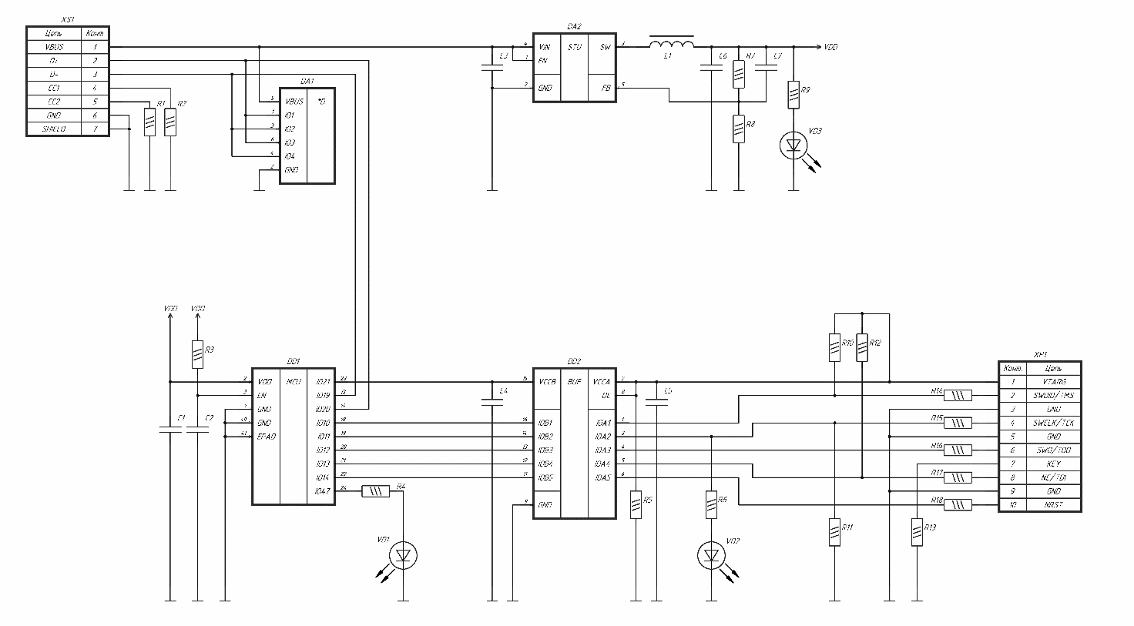

Рисунок 2.3 – Схема электрическая принципиальная

Рассмотрим принцип работы приведенной схемы. Начнем с питания схемы. Устройство питается от вывода 1 разъёма XS1 - USB типа C. Выводы USB подключены к микросхеме защиты от электростатического заряда DA1 (SRV05-4.TCT), которая представляет собой набор стабилитронов. Выводы CC подключены к земле через резисторы R1, R2, что необходимо для определения подключения.

Напряжение 5 вольт от разъёма USB вывода поступает на вход импульсного стабилизатора напряжения DA2 (TLV62569DBVR). Конденсатор C3 компенсирует индуктивность провода USB, отдавая заряд во время резкого повышения потребления тока. Вывод SW микросхемы DA2 имеет тип PUSH-PULL и периодически через полевые транзисторы подключается к выводам VIN и GND, образуя широтно-импульсную модуляцию. Индуктор L1 и конденсатор C6 образуют фильтр низких частот, пропускающие постоянное напряжение с низкочастотными пульсациями. Резисторы R4 и R6 образуют делитель напряжения для отрицательной обратной связи на вывод FB, за счёт чего регулируется скважность широтно-импульсной модуляции и напряжение на выходе. Конденсатор C7 дополнительно усиливает отрицательную обратную связь по переменному току, что уменьшает пульсации на выходе.

Модуль микроконтроллера ESP32S3-WROOM-1 представляет собой микроконтроллер с необходимой периферией: кварцевым резонатором, фильтрами для радиосигнала и аналогового питания, конденсаторами для развязки линии питания. На вход VDD и вход EN этого модуля подаётся напряжение 3,3В. Для нивелирования индуктивности линий питания используется конденсатор C1, который должен отдавать заряд во время скачкообразного повышения потребления тока микроконтроллером по тактовому импульсу. Вход EN подключен к напряжению 3,3В через схему задержки из R3 и C2, образующей задержку в более 50мкс перед включением устройства, что требуется его спецификацией; этот вывод необходим для разрешения работы микроконтроллера. К модулю микроконтроллера подключены линии данных USB, вывод для индикации состояния подключения USB/IP и линии данных интерфейса SWD/JTAG.

Микросхема преобразователя логических уровней DA2 (TXB0106PWR) понижает уровень напряжения с 3,3В до 1,2..3,3В в зависимости от подаваемого на 1 вывод разъёма XP1. Конденсаторы C4, C5 также необходимы для нивелирования влияния индуктивности линии питания. Подтягивающий резистор R7 необходим для отключения выводов микросхемы DA2 при отсутствии подключения для их защиты и уменьшения потребления тока. Также микросхема уже имеет встроенную защиту своих выводов от электростатического заряда с помощью стабилитронов, что позволяет не добавлять внешнюю защиту.

Разъём XP1 необходим для подключения внешнего программируемого устройства. Резисторы R14...R18 нужны для ограничения тока в случае, если какой-либо разъём подключен не верно, например, к напряжению 5В.

Резисторы R10/...R12 заявлены как необходимые в документации ARM на интерфейс [1]. Резистор R13 используется для подтяжки неиспользуемого вывода к земле, чтобы предотвратить нежелательные радиопомехи от вывода, работающего в роли антенны.

Светодиоды VD1, VD2, VD3 сигнализируют об активном подключении по USB/IP протоколу, об активной передаче данных через интерфейс SWD/JTAG и об наличии питания соответственно. Резисторы R5, R8, R9 токоограничивающие.

В качестве микроконтроллера выбран модуль ESP32-WROOM-32. Данный модуль имеет встроенную антенну и имеет возможность передачи данных по WiFi 2.4ГГц для доступа в Интернет, а также большое количество оперативной памяти (16 Мб), что упрощает разработку программного кода для него.

Преобразователь логических уровней TXB0106PWR является двунаправленным, что необходимо для линий SWDIO/TMS интерфейса SWD/JTAG, а также имеет достаточно выводов передачи данных – 6 при необходимых 5.

Сборка защитных диодов SRV05-4.TCT – это специализированная схема для защиты линий USB. Схема состоит из стабилитронов с напряжением пробоя 6В при максимальном напряжении на линиях USB 5В.

Синхронный понижающий преобразователь TLV62569DBVR – микросхема, необходимая для импульсного источника питания. Имеет КПД 95% при токе от 0 до 1А и при понижении напряжения с 5В от USB до 3,3В, необходимых для ESP32S3.

Для расчёта номинальных значений сопротивления токоограничивающих резисторов для светодиодов необходимо использовать второй закон Кирхгофа:

*,* (2.1)

где – значение напряжения светодиоде и резисторе,

– значение падения напряжения на светодиоде,

– значение силы тока, проходящего через светодиод и резистор,

– значение номинального сопротивления резистора.

Из формулы (2.1) следует выражение для расчёта сопротивления резистора:

*,* (2.2)

Для светодиода VD1 по формуле (2.2):

- зелёный светодиод FYLS-0603UGC имеет напряжение 2В при токе 20мА,

- напряжение на светодиоде и резисторе 3,3В.

Для светодиода VD2 по формуле (2.2)::

- жёлтый светодиод FYLS-0603UYC имеет напряжение 1,8В при токе 20мА,

- напряжение на светодиоде и резисторе 3,3В.

Для светодиода VD3 по формуле (2.2)::

- жёлтый светодиод FYLS-0603URC имеет напряжение 2,1 В при токе 20мА,

- напряжение на светодиоде и резисторе 3,3В.

Резисторы R1, R3 имеют номинал 5,1кОм согласно документации для USB C, они необходимы для детектирования подключения устройства.

Резистор R2 и конденсатор C2 образуют схему задержки сигнала разрешения вывода EN на минимум 50мкс, что требуется согласно техническим условиям ESP32-WROOM-32[]. Задержка для данной цепочки рассчитывается как три постоянные времени RC цепочки:

*,* (2.3)

где – время, за которое напряжение на конденсаторе C достигает максимального значения при зарядке через резистор R,

C – значение номинальной ёмкости конденсатора,

R – значение номинального сопротивления резистора.

Для цепи задержки сигнала на выводе EN по формуле (2.3):

- C = 10мкФ - значение номинальной ёмкости конденсатора C2,

- R = 5,1кОм - значение номинального сопротивления резистора R2.

Полученное значение превышает требуемые 50мкс, из чего следует, что данные номинальные значения соответствуют требованиям.

Развязывающий конденсатор C1 ёмкостью 10мкФ входит в рекомендации компании Espressif и должен располагаться как можно ближе к выводу VDD модуля ESP32-WROOM-32

Значения номиналов L1, C6, C7 в 2,2мкГн, 10мкФ и 6,8пФ являются рекомендованными в спецификации на микросхему TLV62569DBVR. Конденсатор C3 имеет большую ёмкость, чем рекомендована в спецификации (4,7мкФ), для уменьшения количества различных номиналов ёмкостей.

Резисторы R7, R8 рассчитаны согласно спецификации на TLV62569DBVR так, чтобы выходное напряжение составило 3,3В. Соотношение их номиналов должно соответствовать формуле расчёта выходного напряжения стабилизатора:

*,* (2.4)

где – значение напряжения на выходе стабилизатора,

– значение сопротивления резистора R7,

– значение сопротивления резистора R8.

Для используемого в схеме импульсного по формуле (2.4):

– значение сопротивления резистора R7,

– значение сопротивления резистора R8.

Полученное значение напряжения 3,4В превышает требуемые 3,3В на 4%, это отклонение в дальнейшем будет считаться пренебрежимо малым и не будет учитываться.

**2.4 Разработка схемы соединений**

На схеме электрической соединений (Э4) изображаются все устройства и элементы, входящие в состав изделия, их входные и выходные элементы (соединители, платы, зажимы и т.д.), а также соединения между этими устройствами и элементами. Схема соединений была разработана согласно ГОСТ 2.701-2008. Структурная схема устройства представлена на рисунке 2.4, а также на чертеже ИУ4.11.03.03.21.83.13.001 Э4.

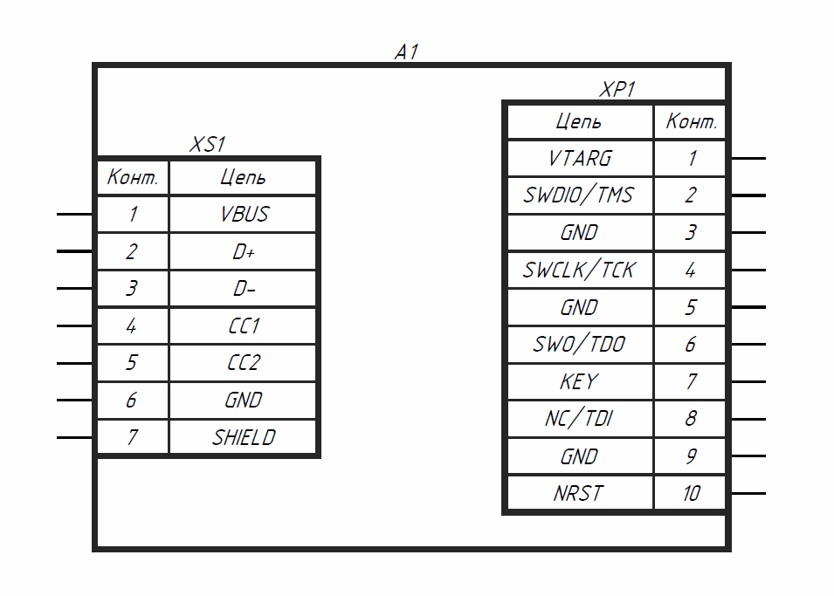

Рисунок 2.4 – Схема электрическая соединений

Устройство имеет 2 разъёма: USB для питания устройства и JTAG/SWD для отладки устройств.

**2.5 Расчёт показателей надёжности**

В соответствии с техническим заданием, устройство должно иметь среднюю наработку на отказ 1000ч и средний полный срок службы 5 лет.

Формула средней наработки на отказ:

*,* (2.5)

где MBTF – средняя наработка на отказ,

n – количество компонентов,

i – номер компонента,

- интенсивность отказов компонента с номером i.

При расчете надежности устройства необходимо определить значения интенсивности отказов всех компонентов. Они зависят от коэффициентов, учитывающих условия эксплуатации, воздействие окружающей среды и типа компонента. Для оценки значений интенсивностей отказов компонентов используются формулы из справочника [sprav2006].

Для оценки интенсивности отказов модуля ESP32S3 Wroom 1 он будет рассматриваться как набор компонентов, представленных в принципиальной схеме из спецификации модуля. Принципиальная схема модуля представлена на рисунке 2.5.

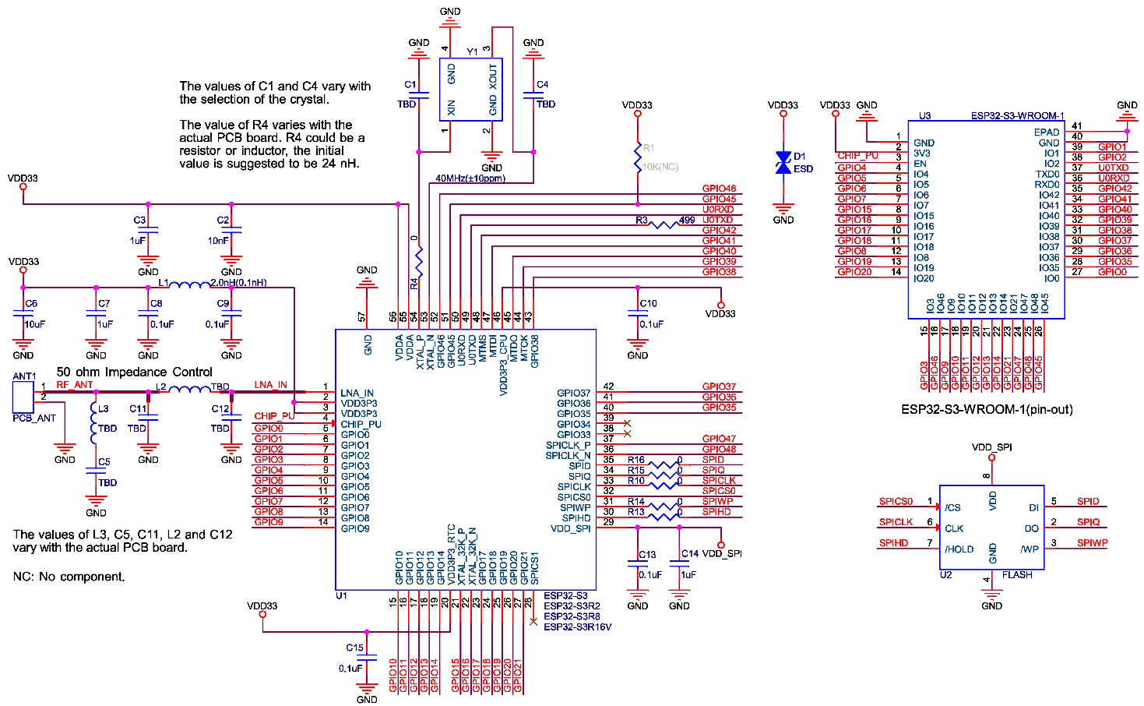

Рисунок 2.5 – Принципиальная схема модуля ESP32S3

Каждому типу компонентов соответствует своя математическая модель для расчёта интенсивности отказов.

Математическая модель расчёта интенсивности отказов для интегральных микросхем:

*,* (2.6)

где – базовая интенсивность отказов для подтипа микросхем,

– коэффициент режим работы,

– коэффициент корпуса,

– коэффициент учёта напряжения питания,

– коэффициент учёта жёсткости условий эксплуатации,

– коэффициент учёта жёсткости требований к контролю качества.

Значения коэффициентов взяты из справочника [], при зависимости значения коэффициента от количества элементов микросхемы взяты наибольшие представленные значения.

Используемые при расчёте параметры:

- температура окружающей среды принята за 25 градусов Цельсия,

- напряжения источника питания 5В,

- группа аппаратуры 1.1 по ГОСТ РВ 20.39.304-98,

- все корпуса микросхем пластмассовые.

Результаты расчёта и используемые коэффициенты для всех интегральных микросхем, включая входящие в состав модуля ESP32-S3, объединены в таблицу 2.1.

Таблица 2.1 – Значения коэффициентов, необходимых для расчёта интенсивности отказов микросхем

|  |  |  |  |  |  |  |  |  |
| --- | --- | --- | --- | --- | --- | --- | --- | --- |
| **Подтип** | **n, шт.** |  |  |  |  |  |  | **,** |
| микроконтроллер | 1 | 0,023 | 10,1 | 3 | 1 | 1 | 1 | 0,70 |
| ПЗУ | 1 | 0,03 | 4,68 | 3 | 1 | 1 | 1 | 0,42 |
| аналоговая интегральная микросхема | 1 | 0,028 | 4,02 | 3 | 1 | 1 | 1 | 0,34 |
| цифровая интегральная микросхема | 1 | 0,043 | 10,1 | 3 | 1 | 1 | 1 | 1,3 |

Математическая модель расчёта интенсивности отказов для пьезоэлектрических фильтров:

*,* (2.7)

где – базовая интенсивность отказов для подтипа компонента,

– коэффициент режима работы,

– коэффициент учёта жёсткости условий эксплуатации.

Значения коэффициентов взяты из справочника [], используемые при расчёте параметры:

- температура окружающей среды принята за 25 градусов Цельсия,

- группа аппаратуры 1.1 по ГОСТ РВ 20.39.304-98.

Результаты расчёта и используемые коэффициенты для пьезоэлектрических элементов объединены в таблицу 2.2.

Таблица 2.2 – Значения коэффициентов, необходимых для расчёта интенсивности отказов пьезоэлектрических фильтров

|  |  |  |  |  |  |
| --- | --- | --- | --- | --- | --- |
| **Подтип** | **n, шт.** |  |  |  | **,** |
| Кварцевый резонатор | 1 | 0,026 | 1 | 1 | 0,026 |

Математическая модель расчёта интенсивности отказов для резисторов:

*,* (2.8)

где – базовая интенсивность отказов для подтипа резисторов,

– коэффициент электрической нагрузки,

– коэффициент учёта омического сопротивления,

– коэффициент учёта жёсткости условий эксплуатации,

– коэффициент учёта жёсткости требований к контролю качества.

Значения коэффициентов взяты из справочника [], при зависимости значения коэффициента от номинального сопротивления резистора взяты наибольшие представленные значения.

Используемые при расчёте параметры:

- температура окружающей среды принята за 25 градусов Цельсия,

- группа аппаратуры 1.1 по ГОСТ РВ 20.39.304-98.

Результаты расчёта и используемые коэффициенты для резисторов объединены в таблицу 2.3.

Таблица 2.3 – Значения коэффициентов, необходимых для расчёта интенсивности отказов резисторов

|  |  |  |  |  |  |  |  |
| --- | --- | --- | --- | --- | --- | --- | --- |
| **Подтип** | **n, шт.** |  |  |  |  |  | **,** |
| Резистор плёночный | 26 | 0,03 | 0,99 | 0,6 | 1 | 1 | 0,46 |

Математическая модель расчёта интенсивности отказов для конденсаторов:

*,* (2.9)

где – базовая интенсивность отказов для подтипа конденсаторов,

– коэффициент электрической нагрузки,

– коэффициент учёта номинальной ёмкости,

– коэффициент учёта жёсткости условий эксплуатации,

– коэффициент учёта жёсткости требований к контролю качества.

Значения коэффициентов взяты из справочника [], при зависимости значения коэффициента от номинальной ёмкости взяты наибольшие представленные значения.

Используемые при расчёте параметры:

- температура окружающей среды принята за 25 градусов Цельсия,

- группа аппаратуры 1.1 по ГОСТ РВ 20.39.304-98,

- номинальное напряжение менее 1600 В.

Результаты расчёта и используемые коэффициенты для конденсаторов объединены в таблицу 2.4.

Таблица 2.4 – Значения коэффициентов, необходимых для расчёта интенсивности отказов конденсаторов

|  |  |  |  |  |  |  |  |
| --- | --- | --- | --- | --- | --- | --- | --- |
| **Подтип** | **n, шт.** |  |  |  |  |  | **,** |
| Конденсатор керамический | 22 | 0,0207 | 1,004 | 2,64 | 1 | 1 | 1,2 |

Математическая модель расчёта интенсивности отказов для дросселей и стабилитронов:

*,* (2.10)

где – базовая интенсивность отказов,

– коэффициент электрической нагрузки,

– коэффициент учёта жёсткости условий эксплуатации,

– коэффициент учёта жёсткости требований к контролю качества.

Значения коэффициентов взяты из справочника [].

Используемые при расчёте параметры:

- температура окружающей среды принята за 25 градусов Цельсия,

- группа аппаратуры 1.1 по ГОСТ РВ 20.39.304-98.

Результаты расчёта и используемые коэффициенты для конденсаторов объединены в таблицу 2.5.

Таблица 2.5 – Значения коэффициентов, необходимых для расчёта интенсивности отказов дросселей и стабилитронов

|  |  |  |  |  |  |  |
| --- | --- | --- | --- | --- | --- | --- |
| **Подтип** | **n, шт.** |  |  |  |  | **,** |
| Дроссель высокочастотный | 2 | 0,0026 | 1 | 1 | 1 | 0,0052 |
| Дроссель фильтра | 1 | 0,0022 | 1 | 1 | 1 | 0,0022 |
| Стабилитроны | 2 | 0,0041 | 1 | 1 | 1 | 0,0082 |

Математическая модель расчёта интенсивности отказов для паяных отверстий и печатных плат:

*,* (2.11)

где – коэффициент учёта жёсткости условий эксплуатации,

– базовая интенсивность отказов i-го вида соединения,

– количество соединений одного вида,

– количество видов соединений в устройстве.

Значения коэффициентов взяты из справочника []. Поскольку все компоненты монтируются на поверхность, а не в отверстия, используется пайка оплавлением паяльной пасты. Наиболее близкий ей метод, доступный в справочнике, – пайка волной расплавленного припоя, поскольку также является автоматизированным.

Результаты расчёта и используемые коэффициенты для паяных соединений объединены в таблицу 2.6.

Таблица 2.6 – Значения коэффициентов, необходимых для расчёта интенсивности отказов паяных соединений

|  |  |  |  |  |
| --- | --- | --- | --- | --- |
| **Подтип** | **, шт.** |  |  | **,** |
| Паяное соединение от пайки оплавлением паяльной пасты | 250 | 0,0069 | 1 | 1,73 |

Интенсивность отказов самой печатной платы, светодиодов, а также разъёмов не учитывается из-за отсутствия математической модели. Однако учитываются интенсивности отказов их паяных соединений.

Результаты расчета для всех компонентов модуля подсветки представлены в таблице в сводной таблице 2.7.

Таблица 2.7 – Результаты расчета надежности компонентов

|  |  |  |
| --- | --- | --- |
| **Подтип** | **Общая интенсивность отказов подтипа,** | **Суммарная интенсивность отказов,** |
| микроконтроллер | 0,70 | 6,2 |
| ПЗУ | 0,42 |
| аналоговая интегральная микросхема | 0,34 |
| цифровая интегральная микросхема | 1,3 |
| Кварцевый резонатор | 0,026 |
| Резистор плёночный | 0,46 |
| Конденсатор керамический | 1,2 |
| Дроссель высокочастотный | 0,0052 |
| Дроссель фильтра | 0,0022 |
| Стабилитроны | 0,0082 |
| Паяное соединение от пайки оплавлением паяльной пасты | 1,73 |

Таким образом, итоговая средняя наработка на отказ по формуле (2.5):

- суммарная интенсивность отказов ***.***

Получившееся значение удовлетворяет требованию в 1000ч средней наработки на отказ. Средний полный срок работы устройства равен или больше средней наработки на отказ, поэтому также выполняется требование в 5 лет среднего полного срока работы и среднего срока хранения в упаковке в отапливаемом помещении в 2 года.

**2.6 Разработка печатной платы**

Печатная плата устройства представляет собой МПП с габаритными размерами 52,5x25 мм. Печатная плата изготавливается методом сквозной металлизации.

Вид сверловки и сечение слоёв многослойной печатной платы представлен на рисунке 2.6. Каждый слой многослойной печатной платы оформлен в виде детали без чертежа и каждый изображён на отдельном листе – слои представлены на рисунках 2.7-2.10.

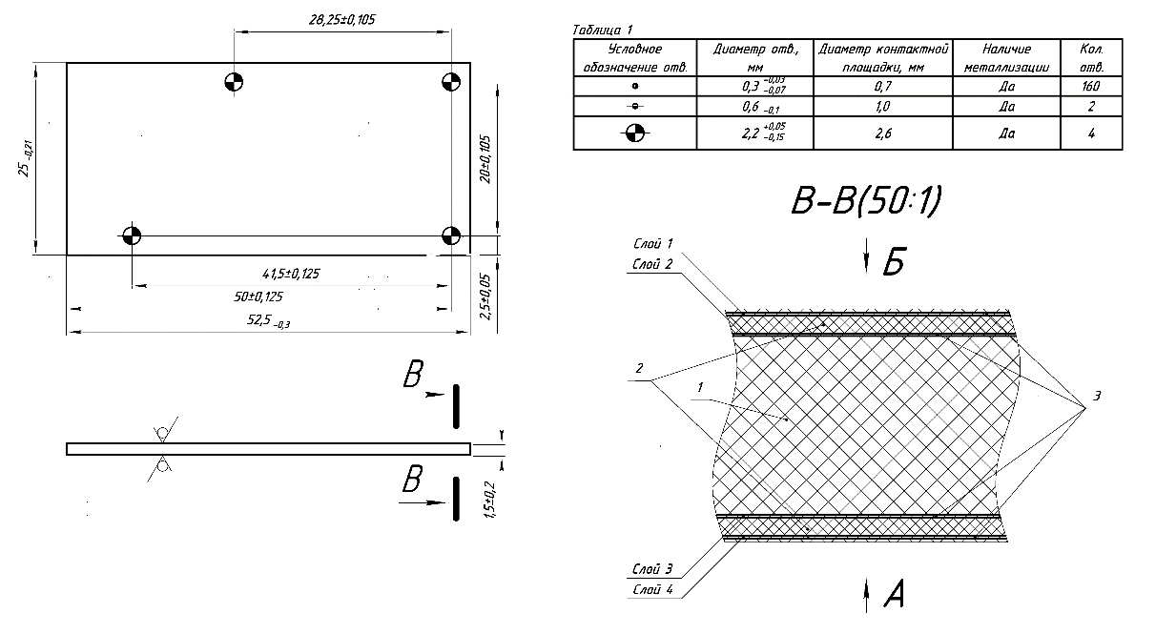

Рисунок 2.6–Трассировка ПП, общий вид

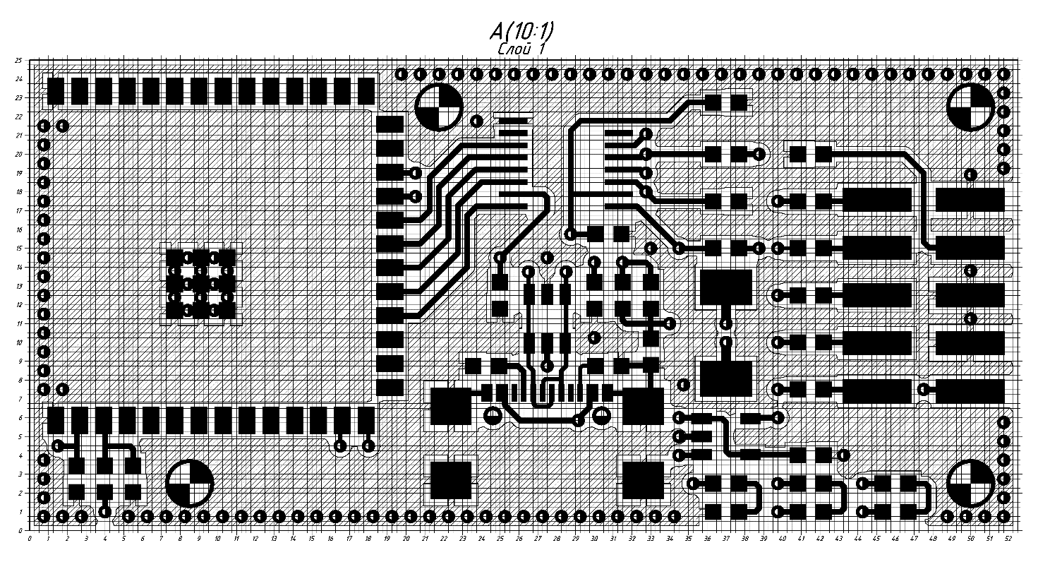

Рисунок 2.7–Трассировка ПП, слой 1

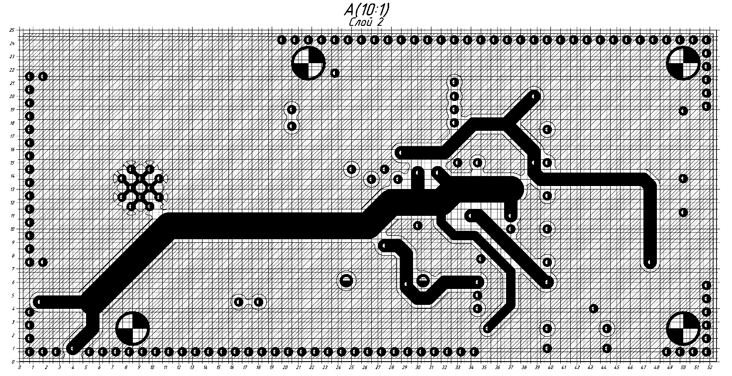

Рисунок 2.8 –Трассировка ПП, слой 2

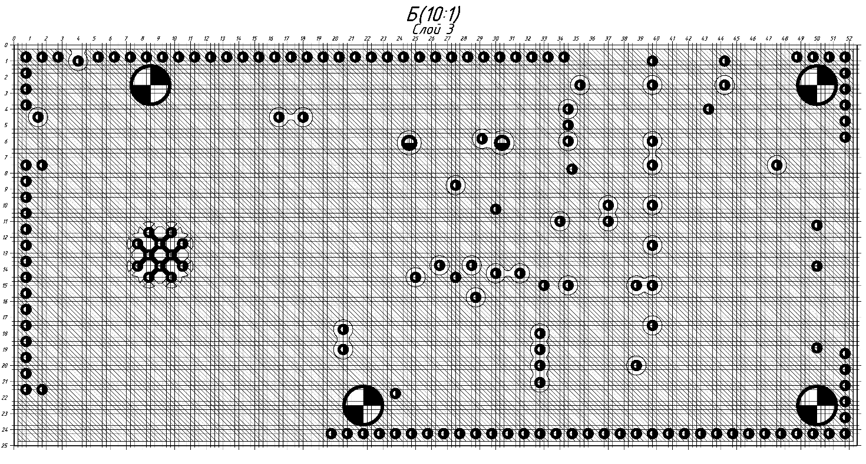Рисунок 2.9–Трассировка ПП, слой 3

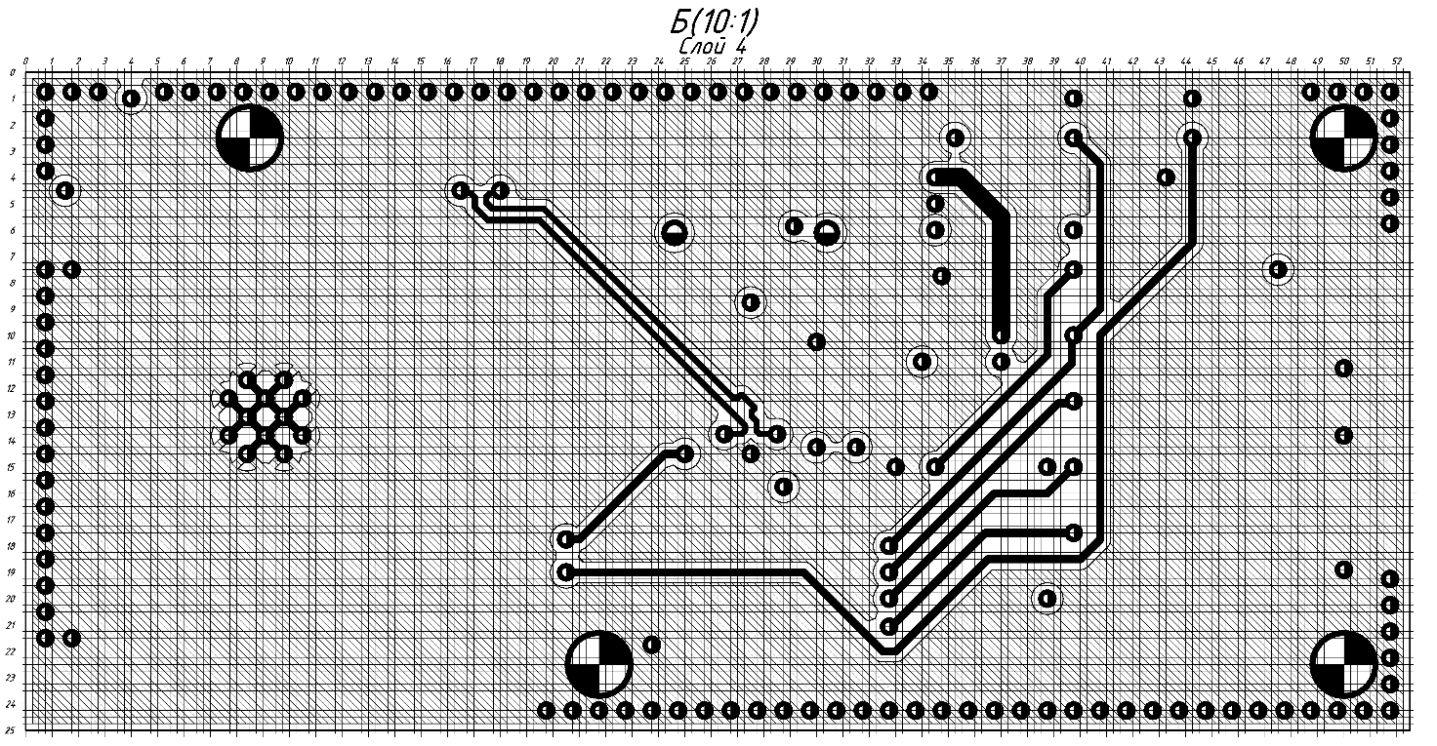

Рисунок 2.10 – Трассировка ПП, слой 4

Печатная плата имеет 4-й класс точности и соответствует требованиям ГОСТ 23751-86. Основные параметры печатной платы представлены в таблице 2.8.

Таблица 2.8 – Основные параметры печатной платы

|  |  |
| --- | --- |
| **Величина** | **Значение** |
| минимальная ширина проводника | 0,23 мм |
| минимальное расстояние между элементами проводящего рисунка | 0,2 мм |
| шаг координатной сетки | 0,25 мм |
| минимальная ширина гарантийного пояска | 0,2 мм |
| минимальный диаметр сквозного отверстия | 0,3 мм |
| толщина проводящего слоя | 18 мкм |
| количество проводящих слоёв | 4 |

Все используемые компоненты – КМП, расположенные на верхней стороне печатной платы, что увеличивает технологичность производства устройства.

Также необходимо выполнить требования к дифференциальной паре лини данных USB 2.0. Необходимо согласовать импеданс линии данных, а также разницу длин проводников.

Формула расчёта импеданса микрополосковой дифференциальной пары в соответствии с IPC-2251[]:

, (2.12)

где – диэлектрическая проницаемость диэлектрического материала,

– значение толщины слоя диэлектрика в мм,

– значение толщины слоя меди в мм,

– значение ширины печатного проводника в мм,

– значение расстояния между печатными проводниками дифференциальной пары в мм.

Для внешних слоёв импеданс дифференциальной пары по формуле (2.12) составляет:

- – диэлектрическая проницаемость слоя стеклотекстолита между внешними и внутренними проводящими слоями,

- толщина слоёв диэлектрика между внешними и внутренними проводящими слоями,

- - подобранная ширина проводника

- – подобранная ширина зазора между проводниками дифференциальной пары

Расхождение полученного значения импеданса дифференциальной пары от требуемого составляет 2%, что меньше максимально допустимых 10% согласно стандарту интерфейса USB 2.0[].

Используемый разъём USB-C позволяет подключить проводники линий передачи данных к различным контактным площадкам – эти контактные площадки соединены проводниками на печатной плате. Максимально рассогласование длин проводников на печатной плате при различных подключениях составляет 1,7мм, что меньше предельно допустимых 4мм [].

Напряжения питания подводится к компонентам по общей шине – проводнику во внутреннем слое. Максимальный возможный ток питания для разъёма USB 2.0 составляет 0,5А, а максимальное потребление модуля ESP32S3, который потребляет основную часть тока, составляет 0,3А. В дальнейшем все токи питания будут приняты равным 0,5А.

По стандарту IPC-2221[2] требуемая ширина дорожки в мм на печатной плате для внешнего слоя должна соответствовать формуле:

, (2.13)

где –действующее значение силы тока, проходящего через проводник в Амперах,

– значение нагрева проводника в градусах Цельсия,

– значение сечения дорожки в ,

*–* значениетолщины проводящего слоя в мм.

Для внутренних слоёв многослойной печатной платы ширина печатных дорожек рассчитывается по формуле:

(2.14)

Для внешних слоёв минимальная ширина проводников по формуле (2.13) составляет:

- – значение нагрева проводников,

- – значение толщины проводящего слоя меди,

- – максимальное возможное значение силы тока питания.

Аналогично для внешних слоёв с теми же параметрами по формуле (2.14):

В разработанной печатной плате используются печатные проводники шириной 0,3мм на внешнем слое, во внутреннем слое проводники шириной 1мм отходят от общего проводника шириной 2мм, что уменьшает взаимное влияние между компонентами.

Для уменьшения влияния паразитного излучения проводящих полигонов печатной платы и уменьшения сопротивления между полигонами земли разных слоёв, по контуру печатной платы выполнение металлизированные отверстия.

Также для упрощения производства печатной платы металлизированы также и крепёжные отверстия.

**2.7 Разработка сборочного чертежа электронного модуля**

На основе 3D модели электронной ячейки был разработан сборочный чертеж устройства согласно ГОСТ 2.417-9. Данный чертеж представлен на рисунке 2.11.

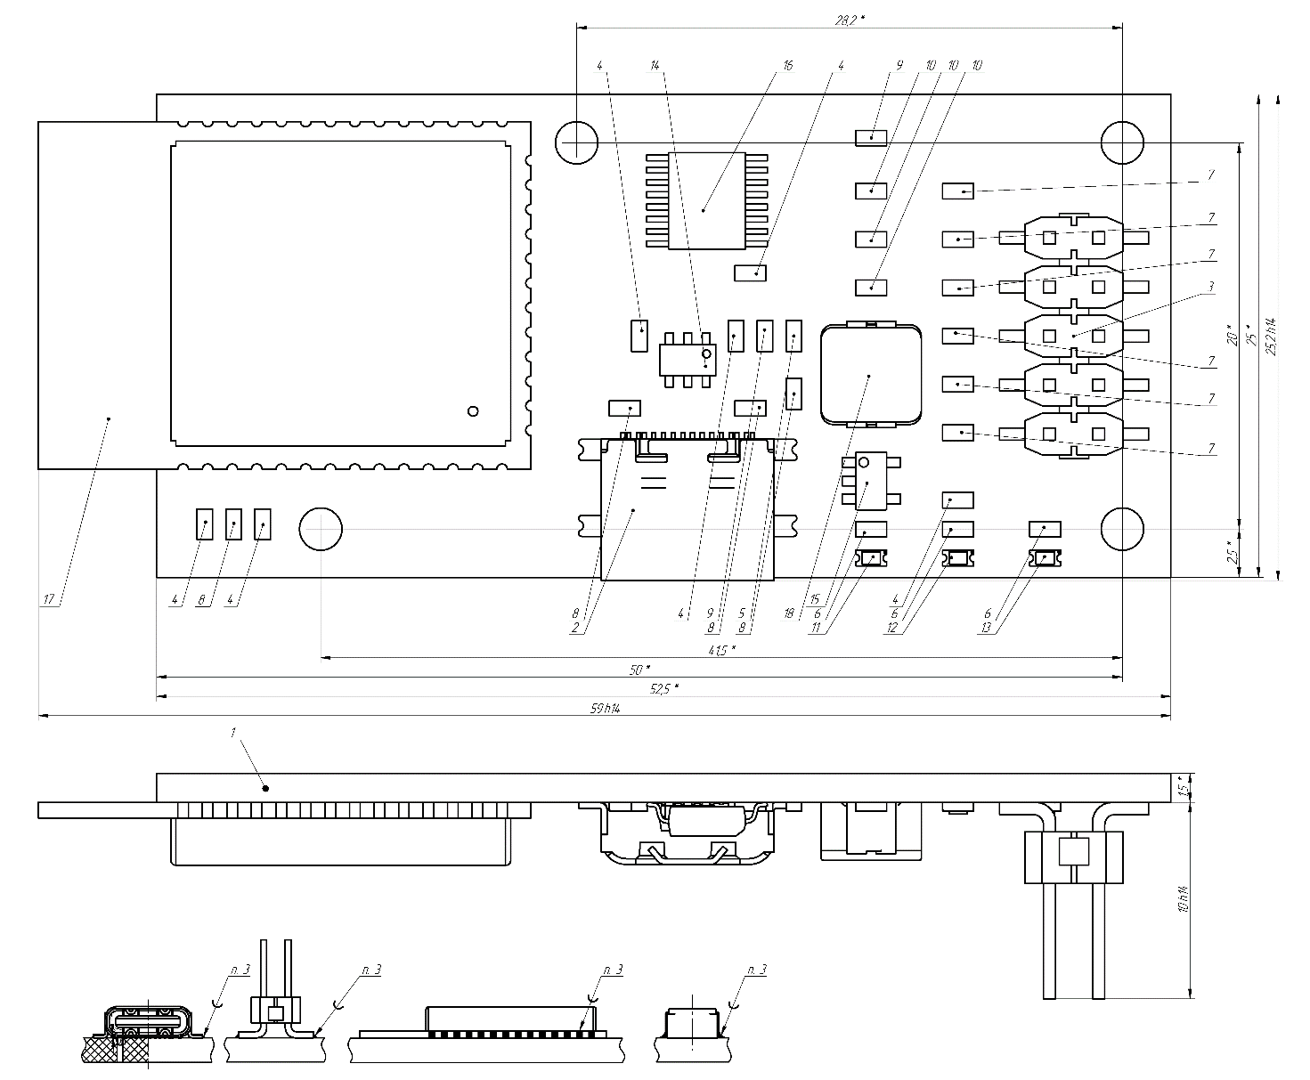

Рисунок 2.11 – Сборочный чертёж электронной ячейки

Габаритные размеры электронного модуля составляют 11,5x25x59мм. Все компоненты монтируются на поверхность. На нижней поверхности электронного модуля нет компонентов, что позволяет класть его на поверхность стола или в основании корпуса.

**2.8 Разработка корпуса устройства**

На основе разработанной электронной ячейки были разработаны корпус устройства, а также набор конструкторской документации – чертёж крышки корпуса, чертёж основания и сборочный чертёж устройства «USB/IP SWD/JTAG программатор», представленные на рисунках 2.13-2.15; внешний вид собранного устройства, полученный в программе FreeCAD 1.0, представлен на рисунке 2.12

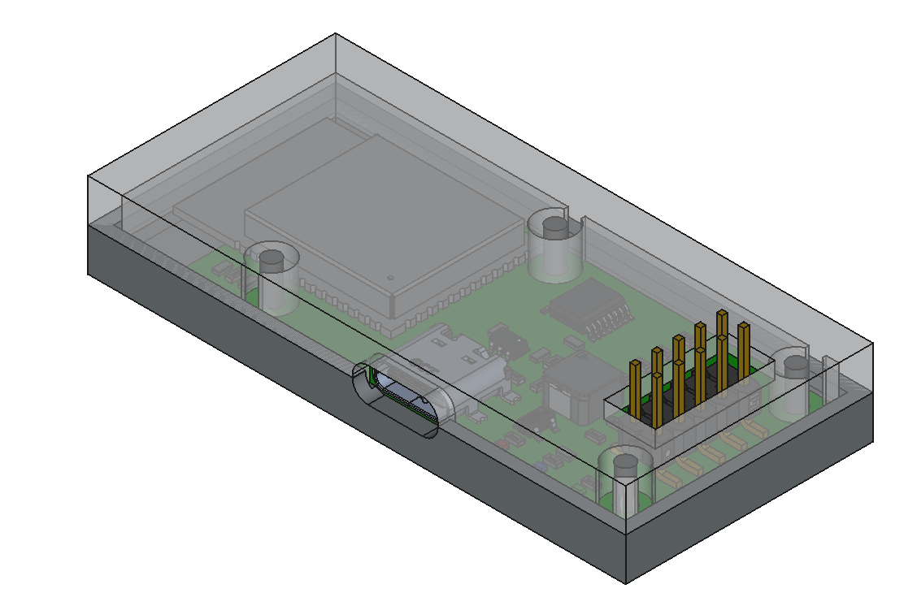

Рисунок 2.12 –Внешний вид устройства

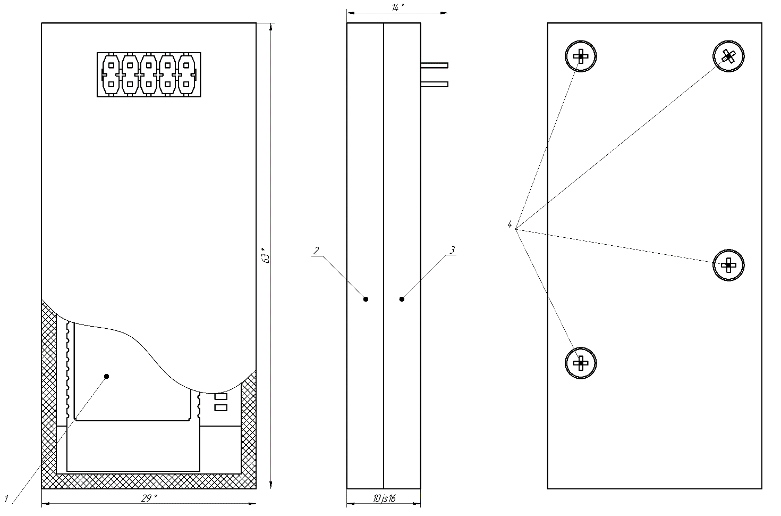

Рисунок 2.13 – Чертёж устройства в сборе

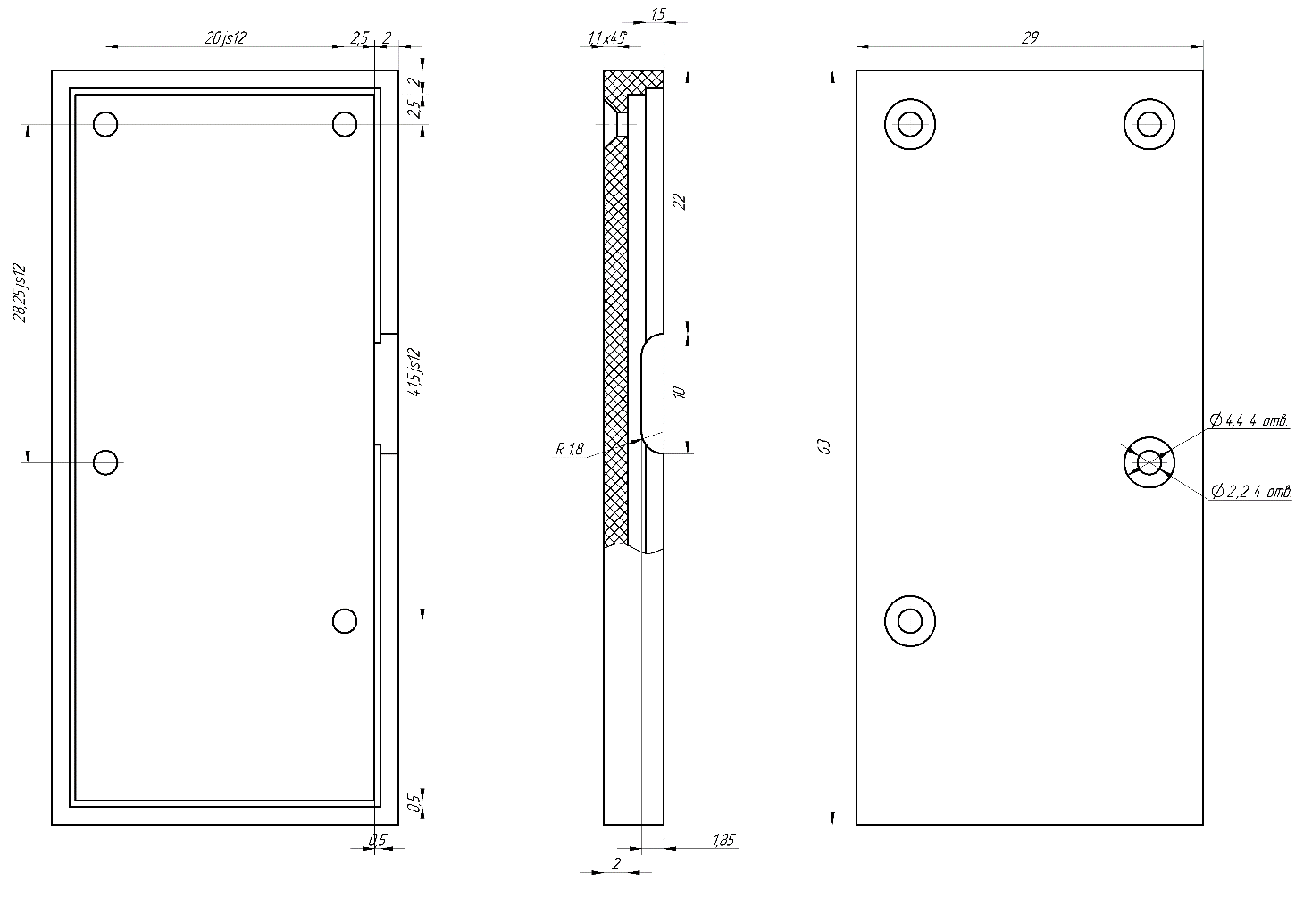

Рисунок 2.14 – Чертёж основания корпуса

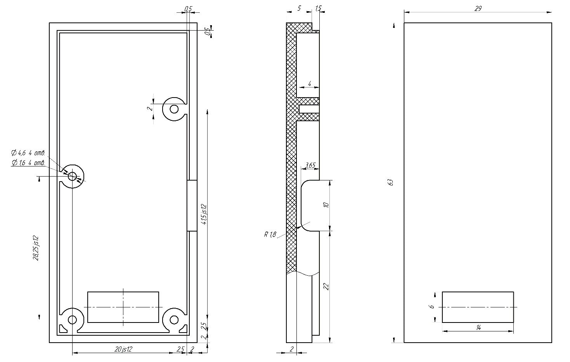

Рисунок 2.15 – Чертёж крышки корпуса

В данном корпусе используется только 4 винта, которыми закрепляются и электронная ячейка, и части корпуса. В корпусе имеются отверстия под разъём USB-C и под интерфейс программатора. Стенки корпуса имеют толщину в 2мм, по возможности использовалась одинаковая толщина, а форма частей корпуса позволяет извлекать из пресс-формы при изготовлении литьём под давлением.

Согласно техническому заданию, устройство предполагается использовать при температуре окружающей среды от 0 °С до +55 °С. Относительная влажность 60% при температуре +25 °С.

Корпус прибора должен быть достаточно крепким, так как является защитой от внешних воздействий. К корпусу блока предъявляются различные требования: он должен обеспечивать жесткое закрепление платы, защищать плату от внешних механических воздействий. Корпус должен быть экономически выгодным, обеспечивать возможность контроля, ремонта прибора.

В результате проведенного анализа в качестве материала для изготовления корпуса и крышек устройства выбран ударопрочный пластик АБС 2020-31 ТУ 2214-019-00203521-96. Выбранный пластик имеет параметры, представленные в таблице 2.9.

Таблица 2.9 – Параметры материала корпуса

|  |  |
| --- | --- |
| **Параметр** | **Значение** |
| плотность (не более) | 1,14 г/см3; |
| прочность при сжатии (не менее) | 80 МН/м2; |
| прочность при статическом изгибе | 87 МН/м2; |
| ударная вязкость | 32 кДж/м2; |
| удельное электрическое сопротивление (объемное) | 4х1014 Ом/см; |
| рабочая температура | -35…+100°С. |

**2.9 Расчёт температурный**

Сводная таблица параметров внешних воздействий ЭРЭ представлена в таблице 2.10. Значения взяты из технических условий соответствующих компонентов.

Таблица 2.10 – Параметры допустимых внешних воздействий ЭРЭ

| **Обозначение** | **Параметры внешних воздействий** | | |
| --- | --- | --- | --- |
| **Температурный диапазон** | **Относительная**  **влажность** | **Перегрузка при вибрации** |
| C1…C7 | -60…+155 | 75% при +25 | 60g (частота  1…5000Гц) |
| R1…R18 | -55…+155 | 98% при +35 | 60g (частота 1…5000Гц) |
| DD1 | -40…+85 | 75% при +25 | 40g (частота 1…5000Гц) |
| DD2 | -40…+85 | 98% при +35 | 40g (частота 1…5000Гц) |
| XS1 | -40…+125 | 98% при +35 | 40g (частота 1…5000Гц) |
| XP1 | -40…+85 | 98% при +35 | 40g (частота 1…5000Гц) |
| DA1, DA2 | -55…+155 | 98% при +35 | 40g (частота 1…5000Гц) |
| L1 | -40…+125 | 98% при +35 | 40g (частота 1…5000Гц) |
| VD1…VD3 | -40…+85 | 98% при +35 | 60g (частота 1…5000Гц) |

При моделировании используется упрощённая модель электронного модуля, состоящая только из печатной платы и модуля ESP32S3, выделяющего тепло. Мощность тепловыделения рассчитывается по формуле:

, (2.15)

где – значение силы тока, потребляемой электронным модулем,

– значение напряжения питания электронного модуля.

В расчёте мощности тепловыделения по формуле (2.15) принята максимальная возможная мощность:

= 0,5 А – максимальная сила тока по стандарту USB 2.0,

= 5 в – напряжение питания модуля через разъём USB.

Полученная мощность выделяется в основании модуля ESP32S3 в виде тепла. Затем выделяемая теплота она рассеивается через печатную плату и корпус в окружающую среду. Используемые при моделировании параметры представлены в таблице 2.11.

Таблица 2.11 – Параметры теплового моделирования

|  |  |
| --- | --- |
| **Параметр** | **Значение** |
| плотность материала электронного модуля |  |
| плотность материала корпуса |  |
| теплопроводность материала электронного модуля |  |
| теплопроводность материала корпуса |  |
| теплоёмкость материала электронного модуля |  |
| теплоёмкость материала корпуса |  |
| температура окружающей среды |  |
| коэффициент теплоотдачи |  |

Для моделирования температурного режима устройства использовалась программа FreeCAD 1.0, вид модели теплового режима представлен на рисунке 2.16.

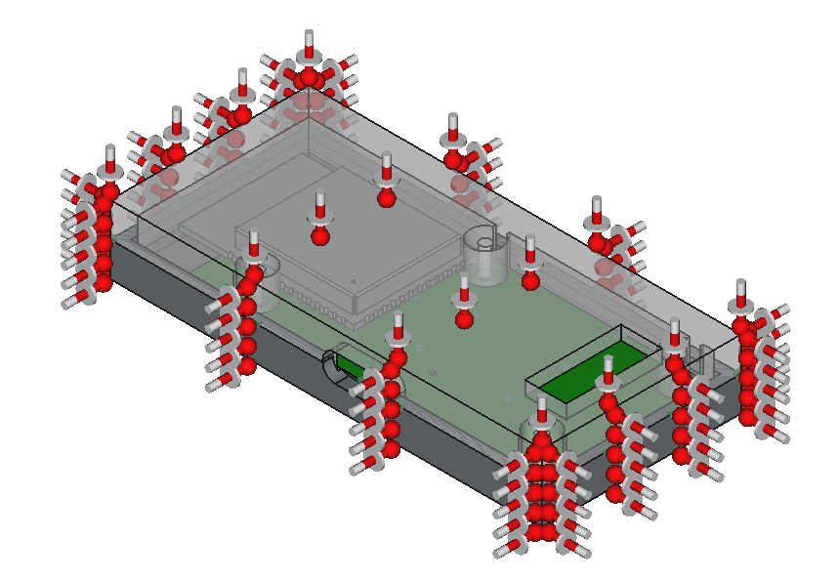

Рисунок 2.16 – Вид модели теплового режима

Результатом моделирования является градиент температур в градусах Кельвина на печатной плате, представленный на рисунке 2.17.

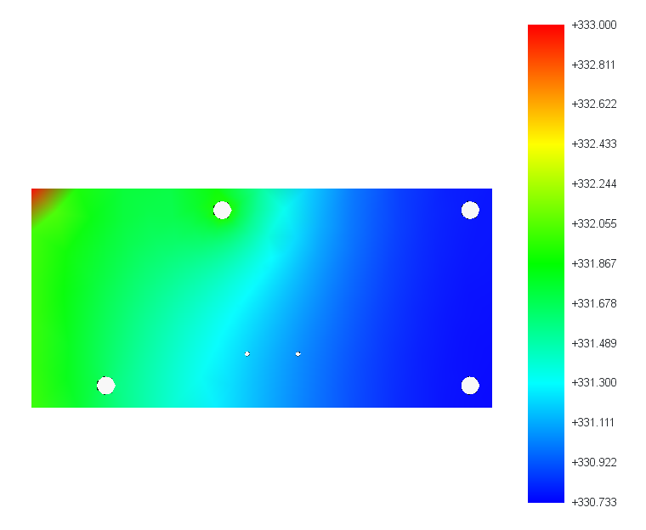

Рисунок 2.17 – Результат моделирования теплового режима

Максимальная температура наблюдается в верхнем левом углу, где находится модуль ESP32S3, она составляет 60 ℃; разница с температурой окружающей среды составляет 10 ℃. Полученные температуры удовлетворяют температурным диапазонам всех компонентов из таблицы 2.10.

**2.10 Расчёт вибрационный**

Наиболее опасной ситуацией для ЭРЭ является совпадение собственной частоты колебаний электронного модуля с внешней частотой колебаний – явление резонанса. Для используемых в электронном модуле ЭРЭ определены максимальные значения модуля виброускорения при частотах от 1 до 5000Гц в соответствии с таблицей 2.10. Необходимо, чтобы в указанном диапазоне частот при возникновении резонанса модуль виброускорения был меньше минимального из требуемых.

При моделировании используется упрощённая модель электронного модуля, состоящая только из печатной платы и модуля ESP32S3, корпус не участвует в моделировании. Плата жёстко зафиксирована в 4 точках – отверстиях под крепления.

Используемые при моделировании параметры представлены в таблице 2.12.

Таблица 2.12 – Параметры моделирования собственных частот

|  |  |
| --- | --- |
| **Параметр** | **Значение** |
| плотность материала электронного модуля |  |
| модуль Юнга материала электронного модуля |  |
| коэффициент Пуассона материала электронного модуля | 0,14 |

Для моделирования воздействия вибраций на устройство использовалась программа FreeCAD 1.0, вид модели собственных частот представлен на рисунке 2.18.

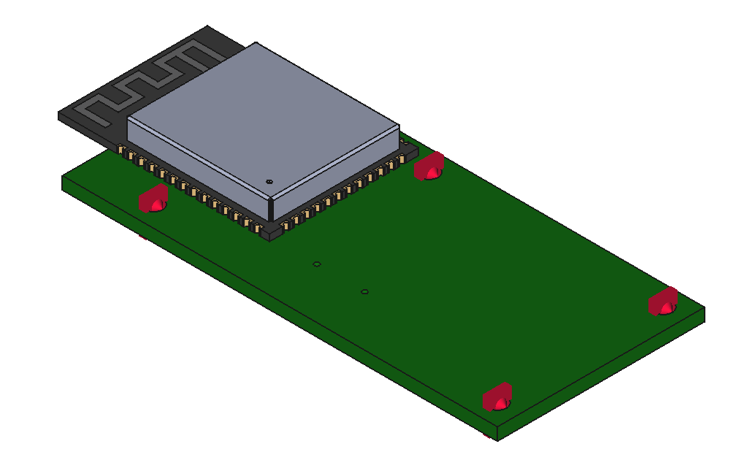

Рисунок 2.18 – Вид модели собственных частот

Результаты моделирования представлены в таблице 2.13.

Таблица 2.13 – Результаты моделирования собственных частот

|  |  |
| --- | --- |
| **Номер моды собственной частоты** | **Частота, кГц** |
| 1 | 59 |
| 2 | 76 |
| 3 | 130 |
| 4 | 180 |
|  |  |
| 5 | 190 |

Минимальная частота моды собственной частоты составляет 59кГц, что выходит за рамки диапазона частот, указанных для ЭРЭ в таблице 2.10. Из этого следует, что в диапазоне частот 1…5000Гц не возникает явления резонанса, и при модуле виброускорения меньше минимального из требуемых (40g) ЭРЭ будут работать корректно.

**Выводы**

**3 ТЕХНОЛОГИЧЕСКАЯ ЧАСТЬ**

## 3.1 Расчёт технологичности

Для оценки возможности требуемого, согласно техническому заданию, объёма выпуска в 2000 изделий в год, необходимо оценить технологичность изделия. Основным показателем, используемым для оценки технологичности, является комплексный показатель технологичности конструкции изделия:

, (3.1)

где n – количество базовых показателей технологичности,

– базовый показатель технологичности под номером i,

– весовой коэффициент базового показателя i-го технологичности.

Комплексный показатель технологичности даёт представление о возможности серийного и массового производства. Требуемый объём выпуска в 2000 изделий в год относится к серийному производству.

Формула расчёта коэффициента использования микросхем и микросборок в блоке:

, (3.2)

где - общее количество микросхем и микросборок в изделии,

- общее количество электрорадиоэлементов.

Формула расчёта коэффициента автоматизации и механизации монтажа изделий:

, (3.3)

где - количество монтажных соединений, которые могут осуществляться механизированным или автоматизированным способом,

- общее количество монтажных соединений.

Формула расчёта коэффициента автоматизации и механизации подготовки электрорадиоэлементов:

, (3.4)

где - количество электрорадиоэлементов, подготовка которых к монтажу может осуществляться механизированным или автоматизированным способом.

Формула расчёта коэффициента автоматизации и механизации операций контроля и настройки электрических параметров:

, (3.5)

где - количество операций контроля и настройки, которое можно осуществить механизированным и автоматизированным способом,

- общее количество операций контроля и настройки.

Формула расчёта коэффициента повторяемости электрорадиоэлементов:

, (3.6)

где - общее количество типоразмеров электрорадиоэлементов в изделии.

Формула расчёта коэффициента применяемости электрорадиоэлементов:

, (3.7)

где – количество оригинальных типоразмеров электрорадиоэлементов в изделии.

Формула расчёта коэффициента прогрессивности формообразования деталей:

, (3.8)

где – количество деталей, полученных прогрессивными методами формообразования: штамповкой, прессованием, литьем под давлением и т.д.

- общее количество деталей в изделии.

При расчёте учитываются детали корпуса, изготавливаемого литьём под давлением. Все необходимые для представленных выше расчётов параметры представлены в сводной таблице 3.1.

Таблица 3.1 – Параметры для расчетов и анализа технологичности ячейки

| **Наименование** | **Обозначение** | **Значение** |
| --- | --- | --- |
| общее количество микросхем и микросборок в изделии |  | 4 |
| общее количество электрорадиоэлементов |  | 35 |
| количество монтажных соединений, которые могут осуществляться механизированным или автоматизированным способом |  | 250 |
| общее количество монтажных соединений |  | 254 |
| количество электрорадиоэлементов, подготовка которых к монтажу может осуществляться механизированным или автоматизированным способом |  | 35 |
| количество операций контроля и настройки, которое можно осуществить механизированным и автоматизированным способом |  | 1 |
| общее количество операций контроля и настройки |  | 3 |
| общее количество типоразмеров электрорадиоэлементов в изделии |  | 10 |
| количество оригинальных типоразмеров электрорадиоэлементов в изделии |  | 7 |
| количество деталей, полученных прогрессивными методами формообразования |  | 2 |
| общее количество деталей в изделии |  | 5 |

Базовые показатели технологичности для электронных блоков, определяемые на стадии разработки рабочей документации, их ранжированная последовательность по весовой значимости, а также результаты расчёта коэффициентов технологичности в соответствии с формулами с (3.1) по (3.8) и параметрами из таблицы 3.1 представлены в таблице 3.2.

Таблица 3.2 – Базовые показатели технологичности

| **Базовый показатель технологичности** | **Обозначение** | **Коэффициент** | **значение** |
| --- | --- | --- | --- |
| коэффициент использования микросхем и микросборок в блоке |  | 1 | 0,1143 |
| коэффициент автоматизации и механизации монтажа изделий |  | 1 | 0,984 |
| коэффициент автоматизации и механизации подготовки электрорадиоэлементов |  | 0,75 | 1 |
| коэффициент автоматизации и механизации операций контроля и настройки электрических параметров |  | 0,5 | 0,333 |
| коэффициент повторяемости электрорадиоэлементов |  | 0,31 | 0,714 |
| коэффициент применяемости электрорадиоэлементов |  | 0,187 | 0,8 |
| коэффициент прогрессивности формообразования деталей |  | 0,11 | 0,4 |

Тогда комплексный показатель технологичности в соответствии с весовыми коэффициентами и значениями базовых показателей технологичности из таблицы 3.2 по формуле (3.1) составляет:

Значение комплексного показателя технологичности для серийного производства лежит в пределах 0,5…0,8. Тогда полученный комплексный показатель технологичности соответствует серийному производству.

**3.2 Разработка маршрутно-операционного технологического процесса сборки устройства**

Для изготовления устройства «USB/IP JTAG/SWD программатор» необходимо собрать электронный модуль и затем закрепить его в корпусе. Поскольку все компоненты монтируются на поверхность печатной платы, следует применить пайку оплавлением паяльной пасты.

Для сборки электронного модуля необходимо рассмотреть следующие операции:

- формовка выводов разъёма XP1,

- очистка поверхности печатных плат,

- нанесение паяльной пасты на печатную плату через трафарет,

- установка компонентной на печатную плату,

- пайка оплавлением паяльной пасты в печи,

- оптический контроль.

Для сборки устройства необходимо:

- установить электронный модуль в основание корпуса,

- установить крышку корпуса на основание,

- свинтить основание и крышку корпуса.

Эти операции представлены в разработанной маршрутной карте – документе, необходимом для маршрутного или маршрутно-операционного описания технологического процесса. В маршрутной карте имеется информация, касающаяся оборудования на конкретной операции, оснастке и дополнительной информации, например, о режимах работы установки. Маршрутная карта представлена на рисунках 3.1-3.2.

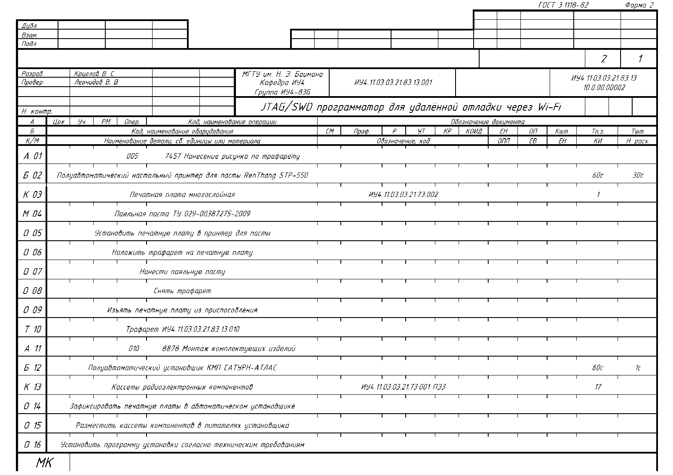

Рисунок 3.1 – Маршрутная карта, страница 1

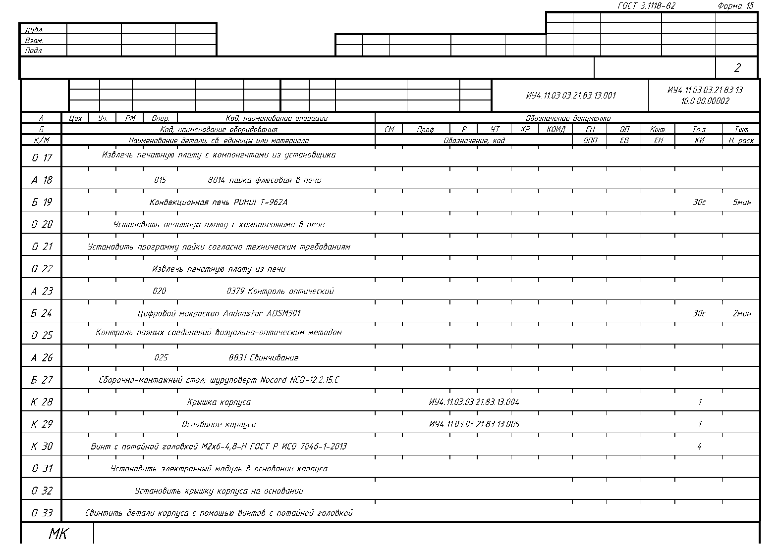

Рисунок 3.2 – Маршрутная карта, страница 2

В разработанной маршрутной карте отражены необходимые для сборки устройства операции с примерным временем их выполнения – в дальнейшем время операций необходимо уточнить при подготовке производства.

Для нанесения паяльной пасты используется оснастка – трафарет, представляющий собой стальную пластину с отверстиями, повторяющими рисунок контактных площадок. Внешний вид трафарета, полученный в программе FreeCAD 1.0 представлен на рисунке 3.3, чертёж трафарета представлен на рисунке 3.4.

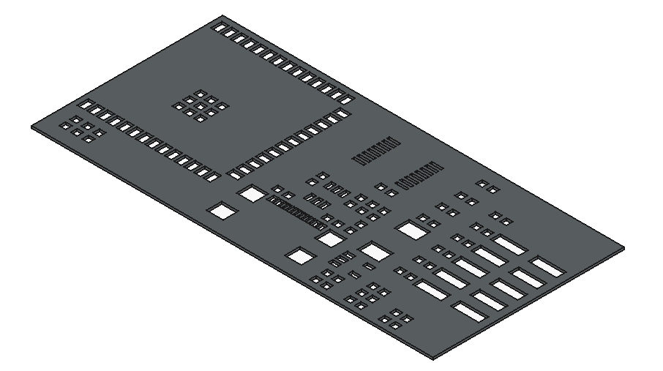

Рисунок 3.3 – Внешний вид трафарета

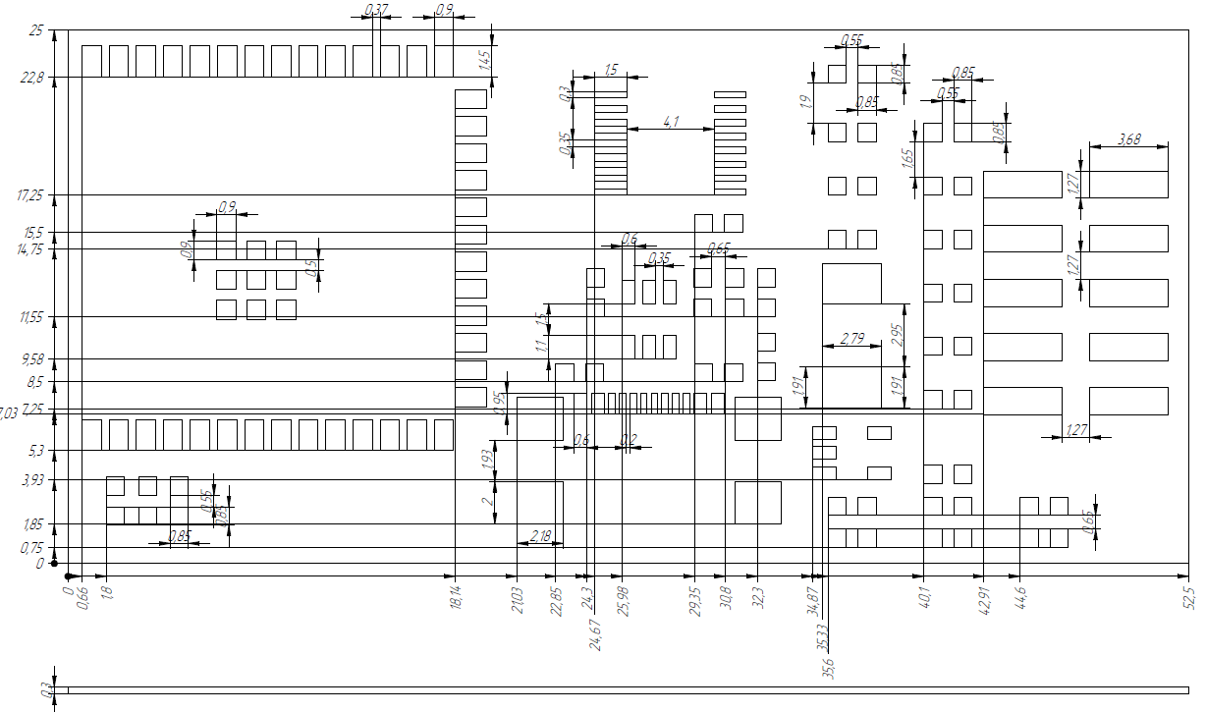

Рисунок 3.4 – Чертёж трафарета

Трафарет имеет толщину 0,3мм и изготовлен из стали. Габаритные размеры трафарета 0,3x25x52,5мм – длина и ширина такие же, как у печатной платы электронного модуля.

**Выводы**

Нами был разработан технологический процесс, по которому будет производится сборка «умного дома» для управления светодиодной лампой. Это включается в себя всё от начала монтажа элементов и заканчивая установкой в корпус и закрытием крышкой. Для разработки технологического процессы были использована конструкторская документация и проект, спроектированный специально для «умного дома» для управления светодиодной лампой, а также технического задание согласное которому проходило проектирование и составление всей документации для «умного дома» для управления светодиодной лампой. Для сборки «умного дома» использовался современный способ поверхностного монтажа для установки элементов с помощью трафарета и специально программируемой печи оплавления. Для того, чтобы убедиться, что данная электронная ячейка может быть пригодна для серийного производства был вычислен комплексный коэффициент технологичности. Его результаты показывают, что изделие возможно выпускать массово.

**4 ЭКСПЕРИМЕНТАЛЬНО-ИССЛЕДОВАТЕЛЬСКАЯ ЧАСТЬ**

В данном проекте для измерения сигнала присоединяется осциллограф. Он используется для визуального контроля формы и размаха сигнала в разных точках «умного дома». В качестве источника питания был выбран блок питания, представляющее из себя адаптер питания 220В на 18В.

Bluetooth Terminal HC-05/HC-06 -это Эмулятор терминала Bluetooth для связи с любым последовательным «умным домом» с помощью адаптера bluetooth. Протокол RFCOMM / SPP эмулирует последовательную связь по bluetooth.

Для питания нагрузки часто необходимо изменять величину напряжения, подводимого от источника питания. Принципиально можно выделить два способа регулирования напряжения – линейный и импульсный. В современной преобразовательной технике преимущественно используются импульсное регулирование мощности на нагрузке. Одним из способов реализации импульсного регулирования является широтно-импульсная модуляция ШИМ*.*

Основными элементами любого типа импульсного регулятора мощности являются полупроводниковые ключи – транзисторы или тиристоры. В простейшем виде схема импульсного источника питания имеет следующий вид:

Источник напряжения *U* ключом *K* подсоединяется к нагрузке *Н*.

Ключ *К* переключается с определенной частотой и остается во включенном состоянии определенную длительность времени.

**ЗАКЛЮЧЕНИЕ**

# СПИСОК ИСПОЛЬЗОВАННЫХ ИСТОЧНИКОВ

1. JTAG/SWD интерфейс // ARM developer URL: https://developer.arm.com/documentation/101636/0100/Debug-and-Trace/JTAG-SWD-Interface (дата обращения: 02.12.2024).

**ПРИЛОЖЕНИЕ А**

**Графическая часть выпускной квалификационной работы**

В графическую часть выпускной квалификационной работы входят:

- Схема электрическая структурная,

- Схема электрическая функциональная,

- Схема электрическая принципиальная,

- Перечень элементов,

- Чертёж печатной платы,

- Сборочный чертёж печатной платы,

- Спецификация к сборочному чертежу,

- Сборочный чертёж устройства,

- Чертёж основания корпуса,

- Чертёж крышки корпуса,

- Сборочный чертёж устройства,

- Спецификация к сборочному чертежу устройства,

- Алгоритм работы устройства,

- Моделирование процесса сборки устройства.